УВАЖАЕМЫЕ КОЛЛЕГИ!
Приглашаем Вас принять участие
в работе Международной научно-практической конференции «Наукоемкие технологии и инновации» (XХII научные чтения), которая состоится 6–7 октября 2016 года в Белгородском
государственном технологическом университете им. В.Г. Шухова.
В рамках конференции будет проведен
Международный инновационный форум по
развитию городских агломераций и стартап-тур по отбору инновационных проектов для
формирования Белгородской агломерации.

ОСНОВНЫЕ НАПРАВЛЕНИЯ
КОНФЕРЕНЦИИ

- Технологии строительных и композиционных материалов
- Строительные конструкции, здания и
сооружения. Архитектура и градостроительство
- Эффективные композиты для «зеленого» строительства
- Энергосберегающие технологические комплексы и оборудование для производства строительных материалов
- Эффективные материалы, технологии и
машины для строительства и эксплуатации
автомобильных дорог
- Инженерная защита окружающей среды
- Информационные технологии в управлении техническими системами и моделировании
- Автоматизация и оптимизация технологических процессов и производств на базе современных технологий, методов и технических средств
- Современные проблемы энергосбережения. Альтернативная энергетика
- Новые инновационные технологии и оборудование в машиностроении
- Актуальные проблемы экономического развития
- Социальные и гуманитарные исследования
в техническом вузе

По итогам конференции будет издан
электронный сборник статей, который будет размещён в наукометрической базе данных РИНЦ (научная электронная библиотека Elibrary.ru).

ПРАВИЛА ОФОРМЛЕНИЯ МАТЕРИАЛОВ
Для участия в конференции необходимо в срок до 5 сентября 2016 года оформить и выслать на электронную почту conf@intbel.ru (файлы могут быть запакованы архиваторами RAR, ZIP):
- Заявку на участие в конференции.
- Копию платежного поручения (отсканированные изображения квитанции об уплате).
- Текст статьи.
Статья должна быть выполнены на листах формата А5 книжной ориентации. Не полностью заполненные страницы нежелательны (при оплате считаются как полные).
Текст набирается в редакторе WinWord. Шрифт "Times New Roman" размером 10 пт. Междустрочный интервал 1.
Рисунки выполняются в векторном формате (допускается растровое изображение с разрешением не менее 300 dpi) в одном из графических
редакторов: Сorel DRAW, AUTOCAD; либо в
любом из приложений семейства MsOffice.

Рисунки, фотографии и таблицы должны быть обязательно вмонтированы в текст в удобной для автора форме.
Формулы должны быть вмонтированы в текст статьи и выполнены с помощью
встроенного в WinWord редактора формул Equation Editor или Math Type.
Название статьи печатается прописными буквами. Ниже строчными буквами фамилия и инициалы авторов с указанием ученой степени и звания. На следующей строке полное название организации строчным курсивом. Далее основной текст.
Поля: верхнее − 17 мм, нижнее − 30 мм,
левое − 18 мм, правое − 20 мм.
Отступ абзаца – 7 мм.
Список литературы оформляется в
соответствии ГОСТ 7.0.5-2008.

Пример оформления текста доклада
необходимость финансовых преобразований в рыночной экономике страны

Иванов И.И., канд. экон. наук, доц.
Белгородский государственный технологический
университет им. В.Г. Шухова

Основной текст.

Вниманию авторов!
Статьи должны быть тщательно отредактированы. Ответственность за содержание статьи несет автор.
Материалы, оформленные с нарушением указанных требований или поступившие после указанного срока, не публикуются.

ОРГАНИЗАЦИОННЫЙ ВЗНОС

- при очном участии – 1000 руб. включает: получение комплекта участника конференции, сборника материалов конференции, культурную и экскурсионную программу.
- при заочном участии оргвзнос составляет:
- 500 руб. за пять полных страниц плюс
доплата по 100 руб. за каждую дополнительную страницу для участников из РФ;
- 850 руб. за пять полных страниц плюс доплата по 100 руб. за каждую дополнительную страницу для участников из стран СНГ.
Реквизиты для оплаты:
ИНН 3123017793, КПП 312301001
УФК по Белгородской области
(БГТУ им. В.Г. Шухова л/с 20266Х90860),
Банк получателя: Отделение Белгород,
г. Белгород, БИК 041403001,
р/с 40501810014032000002
ОКТМО 14701000001
в поле назначения платежа:
КБК 00000000000000000130 оплата за участие в международной конференции «Шуховские чтения» и Ф.И.О. участника.

Для подтверждения участия в конференции просим Вас до 26 сентября 2016 года сообщить в Оргкомитет дату и время прибытия, номер авиарейса, номер поезда и вагона.
Рекомендуем Вам заблаговременно
приобрести билет на обратный проезд.
Для участников конференции возможно проживание в гостиницах «AMAKS Конгресс-Отель» и БГТУ им. В.Г. Шухова.
Питание и проживание за счет участников конференции.

ОРГКОМИТЕТ
КОНФЕРЕНЦИИ:
308012, Россия, г. Белгород,
БГТУ им. В.Г. Шухова,
ОНТИиОНИР
Тел./факс: (4722) 55-17-49
Рубан Ирина Николаевна
Новоселова Инна Николаевна
е-mail: conf@intbel.ru
http://conf.bstu.ru/conf_bstu

ОРГКОМИТЕТ
ИННОВАЦИОННОГО ФОРУМА:
308012, Россия, г. Белгород,
БГТУ им. В.Г. Шухова,
Инновационно-технологический центр
Тел.: (4722) 23-05-10
Романович Людмила Геннадьевна
е-mail: roma-kons@yandex.ru
http://www.bstu.ru/research/innovations/innovation_technology_center/spisok seminarov

Министерство образования и науки РФ

Российская академия архитектуры
и строительных наук

Ассоциация строительных вузов

Правительство Белгородской области

Белгородский государственный
технологический
университет им. В.Г. Шухова

Международное движение инноваторов
«Технопарк БГТУ им. В.Г. Шухова»

Международная
научно-практическая конференция
НАУКОЕМКИЕ ТЕХНОЛОГИИ
И ИННОВАЦИИ
(XХII научные чтения)

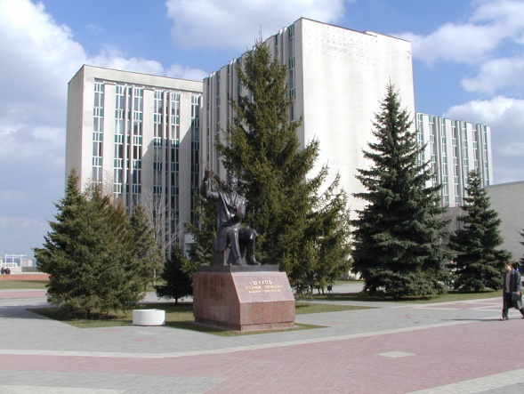

Белгород 2016
6 – 7 октября

